**第一章 系统用户应用说明**

**一、系统登录**

打开谷歌浏览器，输入网址，浏览（技巧：可将此地址添加到收藏夹，供以后使用）。系统用户名以用户名字的拼音作为登录名，对于两个字的用户名，系统登录名为用户名全拼（如张三，登录名为“zhangsan”）；对于三个字的用户名，系统登录名为用户名中姓氏的全拼加名字的首字母（如张小平，登录名为“zhangxp”）。需注意的是，登录名区分平翘舌（如李长山，登录名为lichsh）。密码默认为1。



登录页

**二、功能说明**

系统设置导航栏，主要分为招商整体趋势、综合查询、项目录入、绩效考核、发布通知公告、导入数据。如下图:

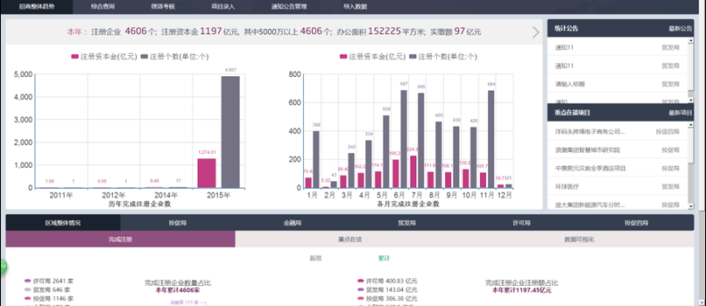

主要功能模块截图

**（一）招商整体趋势模块**

1.柱状统计功能

在平台首页，招商整体趋势界面，通过柱状图显示出历年/各月已落地企业的注册资本金、注册个数对比；点击柱图，弹出一年/一月的已落地项目；双击表单中的项目名称，弹出详细内容。如图：

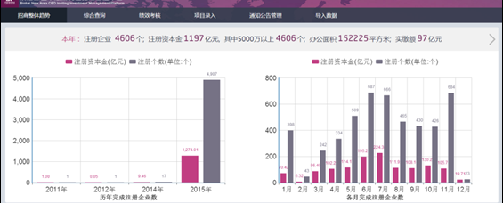

柱状对比截图

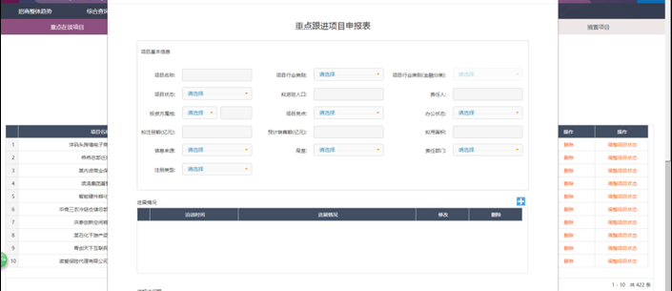

弹出表单的详细内容截图

2.统计公告

此功能模块主要用于发布各局重要信息，例如：《2015年1-6月份商业指标完成情况通报》。用户可点击公告查看详细内容并进行附件下载。

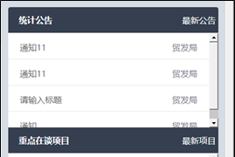

统计公告截图

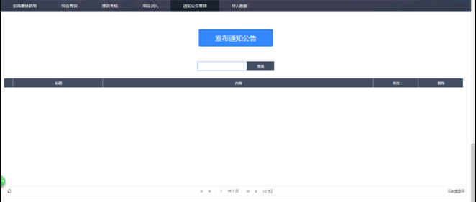

发布公告截图

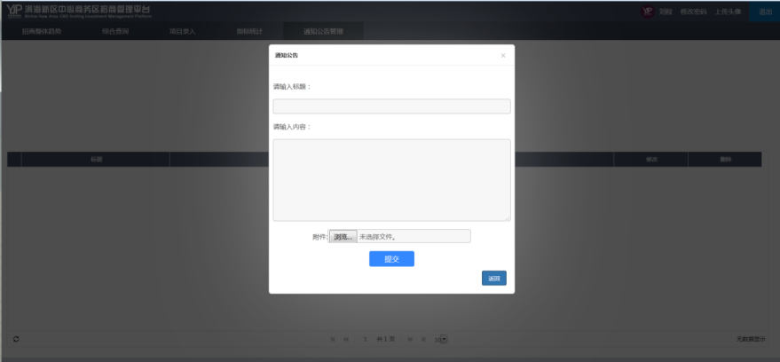

填写公告截图

3.重点在谈项目

根据招商人员录入的重点在谈项目生成，按照时间倒排序显示。点击系统导航栏中的重点在谈项目名称，能弹出项目的详细信息。此模块是为方便用户管理查询最新的招商项目。

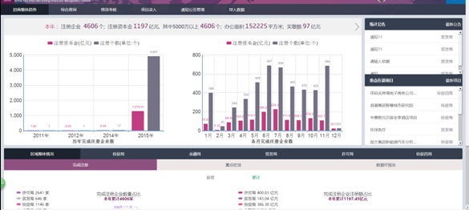

重点在谈项目跟综截图

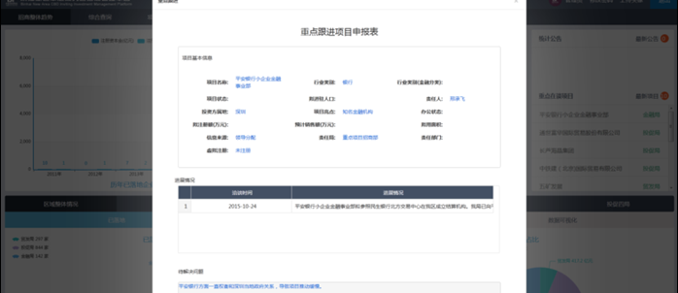

弹出项目截图

4.区域整体情况

区域整体情况是为满足管委会对于招商数据需求设立的模块，统计的内容为投促局、金融局、贸发局、许可局、投促四局完成注册项目/重点在谈项目的局室招商占比、行业占比、属地占比、信息来源占比等，最终实现对招商项目进行多角度统计分析的目标。

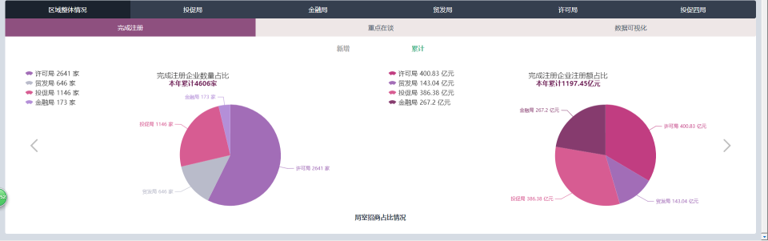

局室招商占比截图

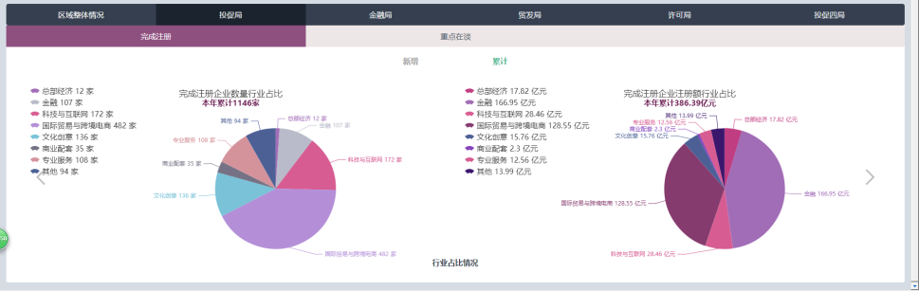

行业占比截图

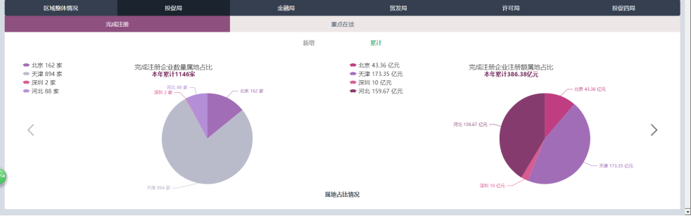

属地占比截图

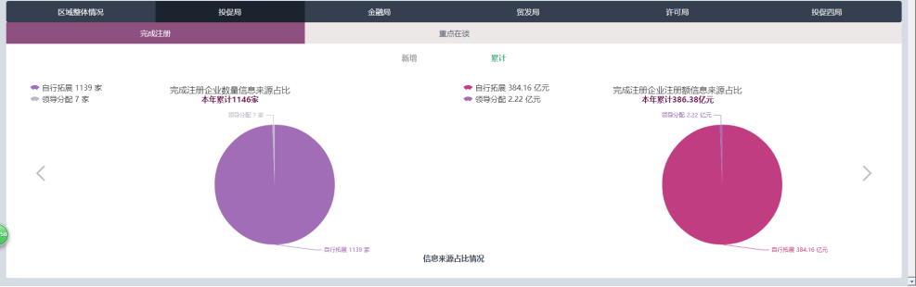

信息来源截图

**（二）综合查询模块**

支持模糊查询功能，重点在谈、一般在谈、搁置项目查的是项目名称；完成注册项目、储备项目查的是企业名称（具备唯一性）。高级查询中查询条件根据业务类别对应显示，查询出的项目可点击导出生成excel表。

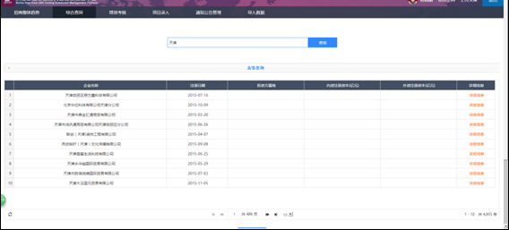

模糊查询截图

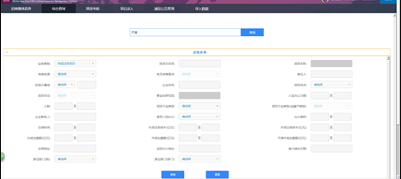

高级查询功能截图

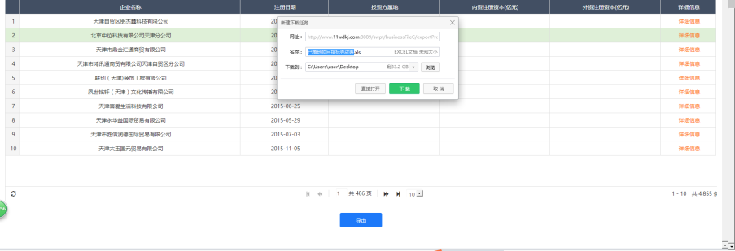

表格导出截图

**（三）绩效考核**

结合商工作安排，对注册企业数量、注册额、实缴额、实际办公数量、入住面积、吸引外资（亿美元）、内联引资（亿元）等指标进行统计分析，辅助绩效考核工作。圆圈内为商务区整体各项指标完成情况，柱状图从局室、部门、人员等横向纵向角度，分析基础目标、实际目标和奋斗目标完成情况。目前，此功能正在开发中。

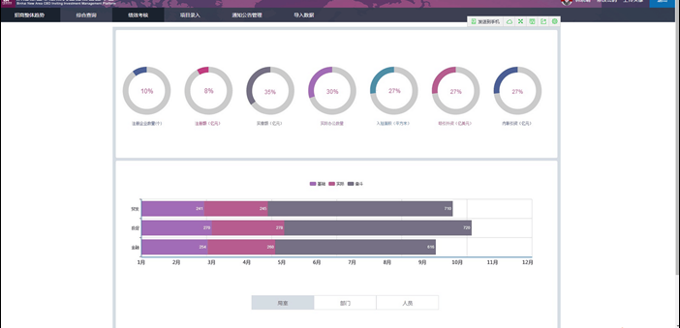

绩效考核界面

**（四）项目录入模块**

1.在谈、储备、搁置项目录入

项目录入主要是为统计分析提供依据。单击上方导航栏中的重点在谈项目、一般在谈项目、储备项目、搁置项目，点击中间的“新增”按钮，在弹出的窗口中录入新项目，如图：重点项目申报表截图

进入项目录入界面，按时间倒排序显示已录入项目信息，每条项目后面可更改、删除或改状态。

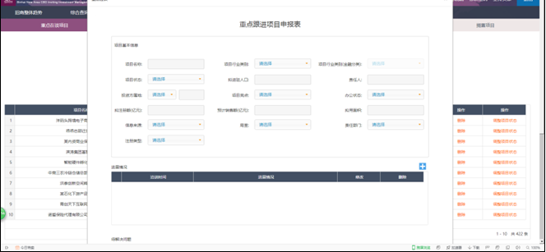

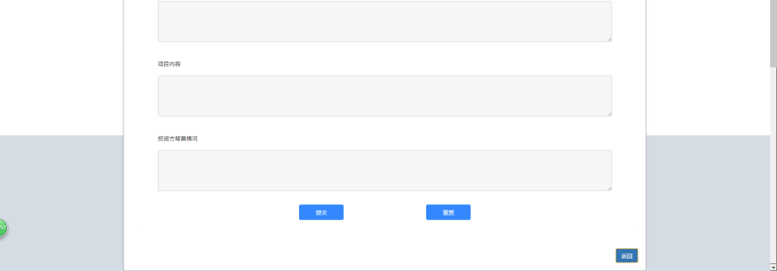

重点项目申报表截图

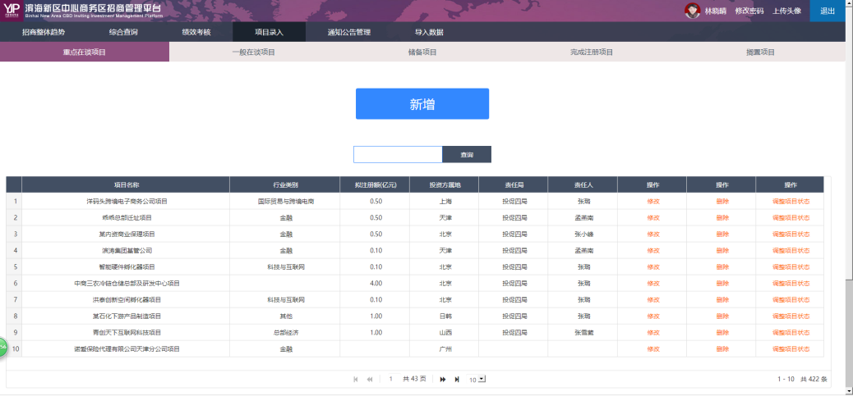

项目录入截图

2.完成注册项目的认领和审批

为保障数据的全面有效性，所有落地项目采用认领方式，认领数据需局长审批、部长审核，具体流程为：**许可局提供数据——招商人员认领——部门负责人初审——局领导审批** ，部长和局长在审批时，如有意见可选择驳回，待招商人员完善后再次进行审批。

数据认领和审批流程图

招商人员认领时，需对项目信息进行完善（可收索在谈、储备、搁置项目信息，导入已录入好的数据信息），填写完整资料后，选择审批人并发送；局长和部长在待办事项内选择需要审批项目。部长在审批时，如是5000万元以上项目，需报局长审批，5000万元以下可直接通过审核。部长、局长有权利对不符合要求和规定的项目进行驳回，并填写驳回意见。

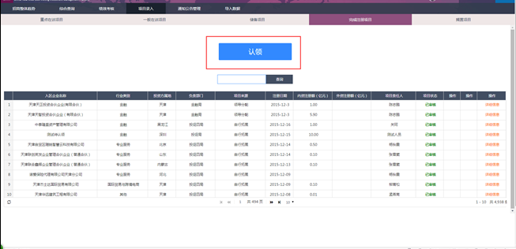

认领界面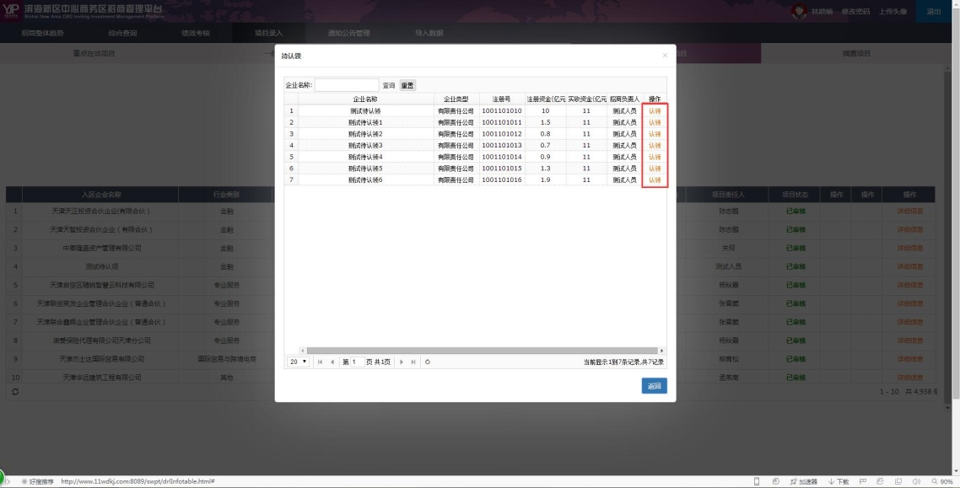

认领界面

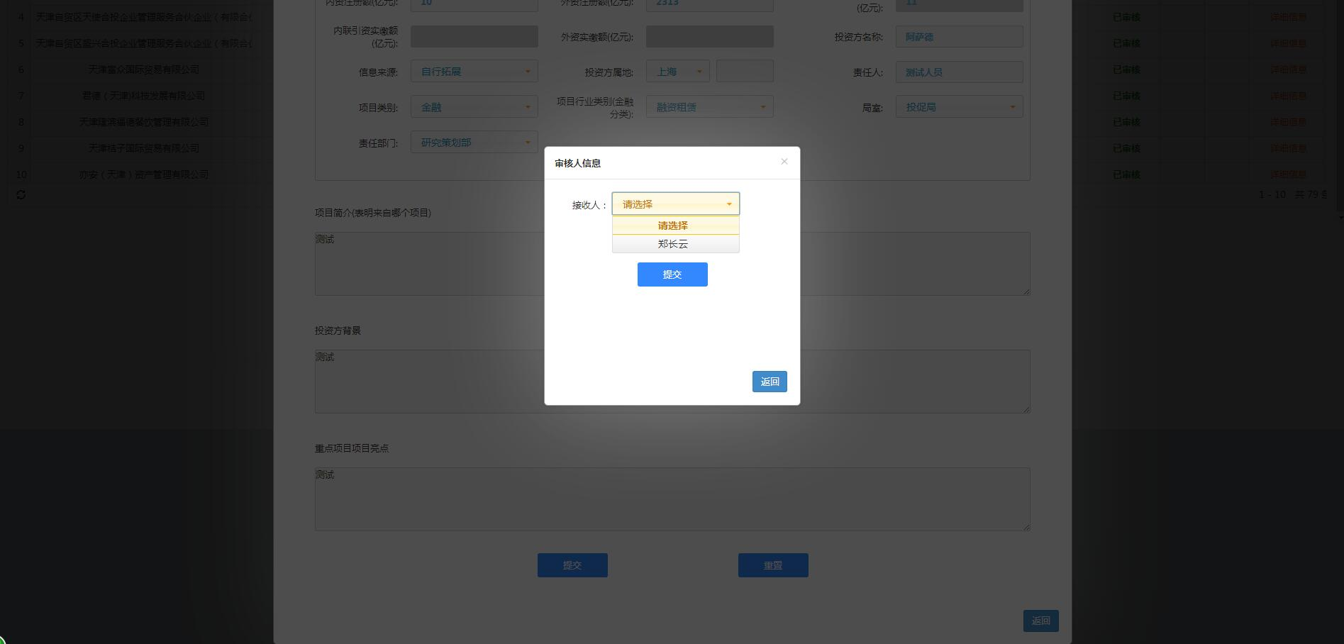

提交审界面

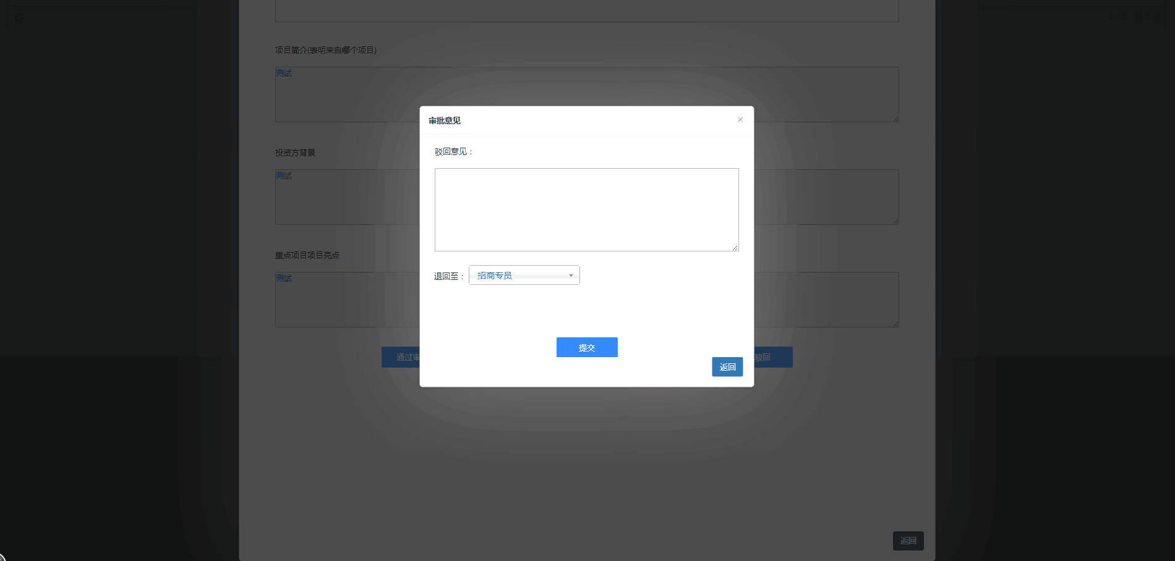

驳回界面

许可局每周提供一次数据，对于街道招商项目和其他来源项目，系统根据项目来源自动判定为完成落地项目。

3.待认领项目的录入

为解决待认领项目导入时遗漏项目的问题，开发了 新增待认领注册企业 的功能，打开**项目录入——完成注册项目——点击 认领 按钮**，弹出认领信息窗口，在窗口上方放置了 **新增待认领注册企业** 按钮，用户点击后打开 **待认领项目录入** 窗口，输入相关信息后点击 保存 按钮，即可完成待认领信息的补录工作。

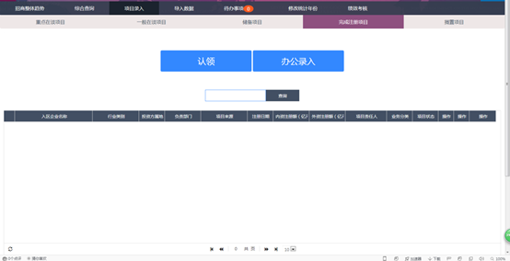

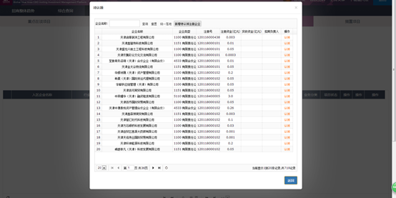

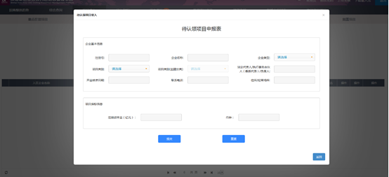

4.统一落地

因有个别项目因为特性原因导致无人员认领，故开发此功能，可实现上月待认领信息的统一落地，用户只需点击后既可完成项目的落地操作，无需审批。

打开**项目录入——完成注册项目——点击 认领 按钮**，弹出认领信息窗口，在窗口上方放置了 **统一落地** 按钮，用户点击后弹出确认提示框，询问用户 **是否要统一落地以往待认领信息** ，若用户选的 **确定** 后既可完成对上月未落地的待认领信息的统一落地操作，若用户选择 **取消** 则弹出窗消失不做任何操作。

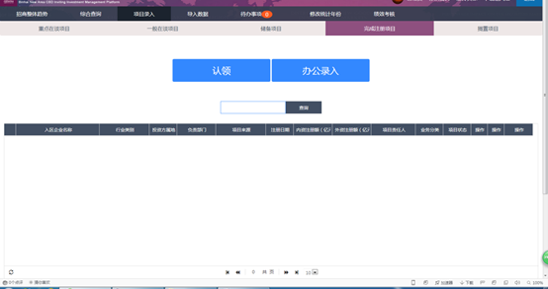

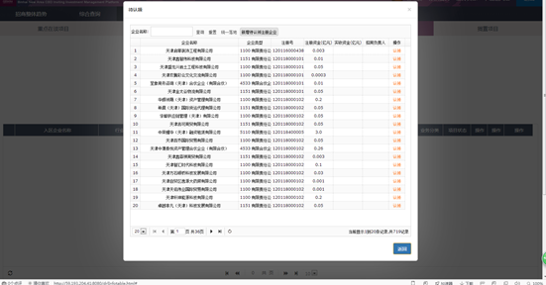

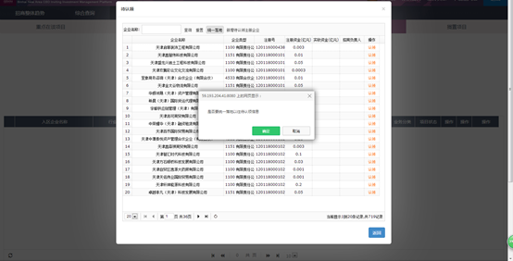

5.办公录入（迁址项目录入、办公项目录入）

因有个别项目是迁入或注销企业或是只办公不注册的企业，故提供办公录入功能，用户打开**项目录入——完成注册项目——点击 项目录入 按钮**，弹出 **项目录入** 窗口，用户根据需要选择 **迁址项目录入** 或 **办公项目录入**，选择后点击 **确定** 按钮弹出录入信息界面，用户录入完信息后点击保存即可完成信息的录入。

